**TRƯỜNG ĐẠI HỌC CÔNG NGHIỆP THỰC PHẨM TP. HỒ CHÍ MINH**

**KHOA CÔNG NGHỆ THÔNG TIN**

**---------oOo---------**



**BÁO CÁO BÀI TẬP NHÓM**

**ĐỀ TÀI:** **ÁP DỤNG KHO DỮ LIỆU VÀ KỸ THUẬT OLAP**

**PHÂN TÍCH VÀ KHAI THÁC KẾT QUẢ KHÁM CHỮA BỆNH**

**CỦA CÁC CƠ SỞ Y TẾ**

**Giáo viên hướng dẫn:** **Đinh Thị Mận**

**Sinh viên thực hiện:**

**Đỗ Thị Hồng Thắm – 2001170165**

**Nguyễn Phi Nhung - 2001170124**

TP. Hồ Chí Minh, tháng 7 năm 2020

## NHẬN XÉT ĐÁNH GIÁ CỦA GIẢNG VIÊN HƯỚNG DẪN

ĐỀ TÀI: **ÁP DỤNG KHO DỮ LIỆU VÀ KỸ THUẬT OLAP**

**PHÂN TÍCH VÀ KHAI THÁC KẾT QUẢ KHÁM CHỮA BỆNH**

**CỦA CÁC CƠ SỞ Y TẾ**

**Bảng phân công nhiệm vụ:**

|  |  |
| --- | --- |
| **Thành viên** | **Công việc** |
| **Đỗ Thị Hồng Thắm** | **Tìm hiểu kho dữ liệu ,tạo cơ sở dữ liệu,làm word, sử dụng ssis vào kho dữ liệu** |
| **Nguyễn Phi Nhung** | **Sử dụng ssas vào kho dữ liệu, tạo MDX ,truy vấn MDX, tạo phần mềm.** |

Nhận xét của giáo viên:

TP.HCM, ngày tháng năm 2020

Giảng viên

(Ký và ghi rõ họ tên)

**MỤC LỤC**

**I. TÌM HIỂU VỀ KHO DỮ LIỆU VÀ OLAP**

1. Khái niệm Data Warehouse 1

2. Khái niệm về kho dữ liệu 1

3. Tính chất 1

4. Cấu trúc 2

5. Tiến trình xử lý 3

6. Ưu nhược điểm của kho dữ liệu 3

**II. TÌM HIỂU VÀ PHÂN TÍCH NGHIỆP VỤ ( TRONG Y TẾ)**

1. Vì sao cần sử dụng kho dữ liệu vào y tế? 5

2. Quy trình khám và chữa bệnh 6

3. Phân tích nghiệp vụ khám chữa bệnh trong y tế 6

**III. THIẾT KẾ VÀ CÀI ĐẶT: DATA WAREHOUSE, MÔ HÌNH NẠP DỮ LIỆU TỪ HỆ THỐNG QUẢN LÝ VÀO DATAWAREHOUSE** 7

**IV. CUBE**

1.Cài đặt 14

2.Truy vấn MDX 15

**V.ỨNG DỤNG**

TÀI LIỆU THAM KHẢO

1. **TÌM HIỂU VỀ KHO DỮ LIỆU VÀ OLAP:**
2. **Khái niệm về Data Warehouse**

**Data Warehouse** là kho dữ liệu tập trung chuyên dùng cho tạo báo cáo và phân tích dữ liệu. Data Warehouse hỗ trợ các truy vấn phức tạp, vừa là điểm tập trung dữ liệu từ nhiều nguồn khác nhau để có được thông tin phân tích đầy đủ nhất

1. **Khái niệm về kho dữ liệu**

* Kho: Chứa dữ liệu hiện tại và quá khữ, hỗ trợ việc đưa ra quết định mà nhà quản lý quan tâm
* Dữ liệu: Được cấu trúc luôn sẵn sàng cho các hoạt động phân tích, xử lý
* Kho dữ liệu: là một cơ sở dữ llieeujdduowcj tập hợp từ nguồn của một tổ chức và chủ yếu được sử dụng cho việc báo cáo, phân tích

1. **Tính chất**

* **Tính hướng chủ đề**: nghĩa là Data Warehouse tập trung vào việc phân tích các yêu cầu quản lý ở nhiều cấp độ khác nhau trong quy trình ra quyết định. Các yêu cầu phân tích này thường rất cụ thể, và xoay quanh loại hình kinh doanh của doanh nghiệp, ví dụ các công ty phân phối sẽ quan tâm đến tình hình kinh doanh, doanh nghiệp viễn thông quan tâm đến lưu lượng dịch vụ… Tuy nhiên một doanh nghiệp thường quan tâm đến vài chủ đề khác nhau, như công ty phân phối còn phải quan tâm đến kho bãi, chuỗi cung ứng…
* **Tính toàn vẹn (Integrated):**Data Warehouse giải quyết các khó khăn trong việc kết hợp dữ liệu từ nhiều nguồn dữ liệu khác nhau, giải quyết các sai khác về tên trường dữ liệu (dữ liệu khác nhau nhưng tên giống nhau), ý nghĩa dữ liệu (tên giống nhau nhưng dữ liệu khác nhau), định dạng dữ liệu (tên và ý nghĩa giống nhau nhưng kiểu dữ liệu khác nhau).
* **Tính hướng chủ đề** **bất biến (Nonvolatile):** quy định rằng dữ liệu phải thống nhất theo thời gian (bằng cách hạn chế tối đa sửa đổi hoặc xoá dữ liệu), từ đó làm tăng quy mô dữ liệu lên đáng kể so với hệ thống nghiệp vụ (5-10 năm so với 2 đến 6 tháng như Database thông thường).

1. **Cấu trúc:**

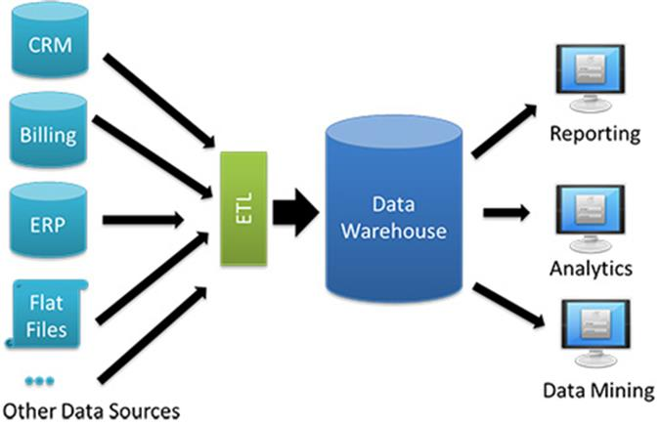

**Hình 4.1:Orther Data Sources**

**Data Warehouse** có kiến trúc cơ bản rất đơn giản. Nó dựa trên nguyên tắc là xây dựng một kho dữ liệu thống nhất từ nhiều nguồn dữ liệu khác nhau để phục vụ truy vấn gồm 3 lớp chính:

* **Lớp dữ liệu nguồn (Data Sources):** Data Warehouse tổng hợp dữ liệu từ rất nhiều nguồn khác nhau. Điều này thể hiện đặc tính tích hợp của Data Warehouse. Dữ liệu nguồn có thể là dữ liệu có sẵn trong hệ thống tác nghiệp của doanh nghiệp và cũng có thể là dữ liệu lấy từ nguồn bên ngoài doanh nghiệp. Dữ liệu có thể là loại có cấu trúc chặt chẽ như dữ liệu quan hệ đã được chuẩn hoá hay có thể là loại phi cấu trúc như các văn bản thông thường.
* **Lớp Warehouse**: Lớp này chứa đựng dữ liệu đã được tổng hợp cùng siêu dữ liệu mô tả chúng cũng như các tiến trình tổng hợp, phân bổ dữ liệu. Hai thành phần quan trọng nhất của lớp Warehouse là dữ liệu và siêu dữ liệu. Chúng phải được lưu giữ và mô tả nhất quán về nội dung (ý nghĩa dữ liệu) cũng như hình thức (khuôn dạng dữ liệu). Để tăng tốc cho việc đáp ứng trả lời truy vấn thì dữ liệu trong Data Warehouse thường được để sẵn dưới dạng tổng kết.
* **Lớp Users**: có nhiệm vụ tương tác với người dùng cuối. Data Warehouse có đặc điểm quan trọng là cung cấp thông tin cho rất nhiều người sử dụng với những yêu cầu không thể dự đoán trước, vì vậy nhìn chung lớp người dùng có cấu trúc phức tạp. Hơn nữa, người dùng ở đây có thể sử dụng nhiều công cụ khai thác và truy xuất dữ liệu khác nhau nên giao diện giữa lớp Warehouse và người dùng cũng đa dạng.

Do tính đa dạng của lớp ứng dụng và lớp người dùng nên chúng không thể giao tiếp với Data Warehouse theo các giao diện chuẩn mà thường cần phải có những công cụ được thiết kế đặc biệt chuyên thực hiện công việc này. Dữ liệu khi được đưa vào hoặc đưa ra đòi hỏi phải có những tiến trình xử lý phức tạp. Các ứng dụng đảm nhiệm công việc này thường tạo ra các kho trung gian và phải thực thi nhiều bước chuyển tiếp.

1. **Tiến trình xử lý**

* **Tập hợp dữ liệu đưa vào Warehouse**: ngoài việc đọc hiểu các cấu trúc dữ liệu, tiến trình này còn phải thực hiện nhiều chức năng khác để bảo đảm tính nhất quán của dữ liệu trong Warehouse.
* **Phân bổ dữ liệu đến người dùng cuối**: có nhiều công cụ để thực hiện việc này, nhưng nói chung dữ liệu thường được xử lý trước rồi mới hiển thị tới người dùng cuối.

1. **Ưu nhược điểm của kho dữ liệu**

* **Ưu điểm của kho dữ liệu:**
* Kho dữ liệu cho phép người dùng doanh nghiệp nhanh chóng truy cập dữ liệu quan trọng từ một số nguồn ở một nơi.
* Kho dữ liệu cung cấp thông tin phù hợp về các hoạt động đa chức năng khác nhau. Nó cũng hỗ trợ báo cáo và truy vấn đặc biệt.
* Kho dữ liệu giúp tích hợp nhiều nguồn dữ liệu để giảm căng thẳng cho hệ thống sản xuất.
* Kho dữ liệu giúp giảm tổng thời gian quay vòng để phân tích và báo cáo. Tái cấu trúc và tích hợp giúp người dùng dễ sử dụng hơn để báo cáo và phân tích.
* Kho dữ liệu cho phép người dùng truy cập dữ liệu quan trọng từ số lượng nguồn ở một nơi duy nhất. Do đó, nó giúp tiết kiệm thời gian lấy dữ liệu của người dùng từ nhiều nguồn.
* Kho dữ liệu lưu trữ một lượng lớn dữ liệu lịch sử. Điều này giúp người dùng phân tích các khoảng thời gian và xu hướng khác nhau để đưa ra dự đoán trong tương lai.
* **Nhược điểm của Kho dữ liệu:**
* Không phải là một lựa chọn lý tưởng cho dữ liệu phi cấu trúc.
* Kho dữ liệu có thể bị lỗi thời tương đối nhanh Khó thực hiện thay đổi về kiểu và phạm vi dữ liệu, lược đồ nguồn dữ liệu, chỉ mục và truy vấn.
* Kho dữ liệu có vẻ dễ dàng, nhưng thực sự, nó quá phức tạp đối với người dùng trung bình. Mặc dù có những nỗ lực tốt nhất trong quản lý dự án, phạm vi dự án kho dữ liệu sẽ luôn tăng.
* Đôi khi người dùng kho sẽ phát triển các quy tắc kinh doanh khác nhau. Các tổ chức cần dành nhiều nguồn lực cho mục đích đào tạo và thực hiện. Tương lai của kho dữ liệu
* Thay đổi các ràng buộc quy định có thể hạn chế khả năng kết hợp nguồn dữ liệu khác nhau. Những nguồn khác nhau này có thể bao gồm dữ liệu phi cấu trúc rất khó lưu trữ.
* Khi kích thước của cơ sở dữ liệu tăng lên, các ước tính về những gì tạo nên một cơ sở dữ liệu rất lớn tiếp tục phát triển. Việc xây dựng và chạy các hệ thống kho dữ liệu luôn tăng kích thước là rất phức tạp.
* Các tài nguyên phần cứng và phần mềm có sẵn ngày hôm nay không cho phép giữ một lượng lớn dữ liệu trực tuyến.
* Dữ liệu đa phương tiện không thể dễ dàng thao tác dưới dạng dữ liệu văn bản, trong khi thông tin văn bản có thể được truy xuất bằng phần mềm quan hệ hiện có.

1. **TÌM HIỂU VÀ PHÂN TÍCH NGHIỆP VỤ ( TRONG Y TẾ)**
2. **Vì sao cần sử dụng kho dữ liệu vào y tế?**

* **Chính xác và nhất quán trong dữ liệu**: các thông tin chứa trong cơ sở dữ liệu phải được chính xác và nhất quán nhằm đảm bảo thu được kết quả chính xác và đáng tin cậy nhất cho người dùng
* **Quyền riêng tư và bảo mật dữ liệu**: thông tin dữ liệu, bệnh án của bệnh nhân được được bảo đảm, tôn trọng quyền riêng tư của mỗi người. Bảo mật, an ninh, tránh bị xâm phạm bởi người xấu
* **Lưu trữ thông tin**: đảm bảo hồ sơ, bệnh án của bệnh nhân, không bị mất, hư hại theo thời gian . Thông tin được bảo mật tại mọi thời điểm
* **Chuẩn hóa mã chẩn đoán, mã quy trình can thiệp, chữ viết tắt, kí hiệu, định nghĩa dùng trong bệnh viện:** Việc chuẩn hóa thuật ngữ, định nghĩa, từ vựng và danh pháp giúp đảm bảo sự tương thích dữ liệu và thông tin trong nội bộ bệnh viện và với các bệnh viện khác. Ngoài ra, chuẩn hóa giúp ngăn ngừa việc hiểu sai thông tin và các sai sót có thể xảy ra. Việc thống nhất mã chẩn đoán và mã quy trình can thiệp tạo điều kiện cho việc tổng hợp và phân tích dữ liệu.
* **Ứng dụng công nghệ thông tin vào trong quản lý**: được kiểm tra, kiểm thử trước khi áp dụng vào bệnh vện và bệnh nhân, đảm bảo được chất lượng an toàn sử dụng cho người bệnh

1. **Qui trình khám và chữa bệnh**

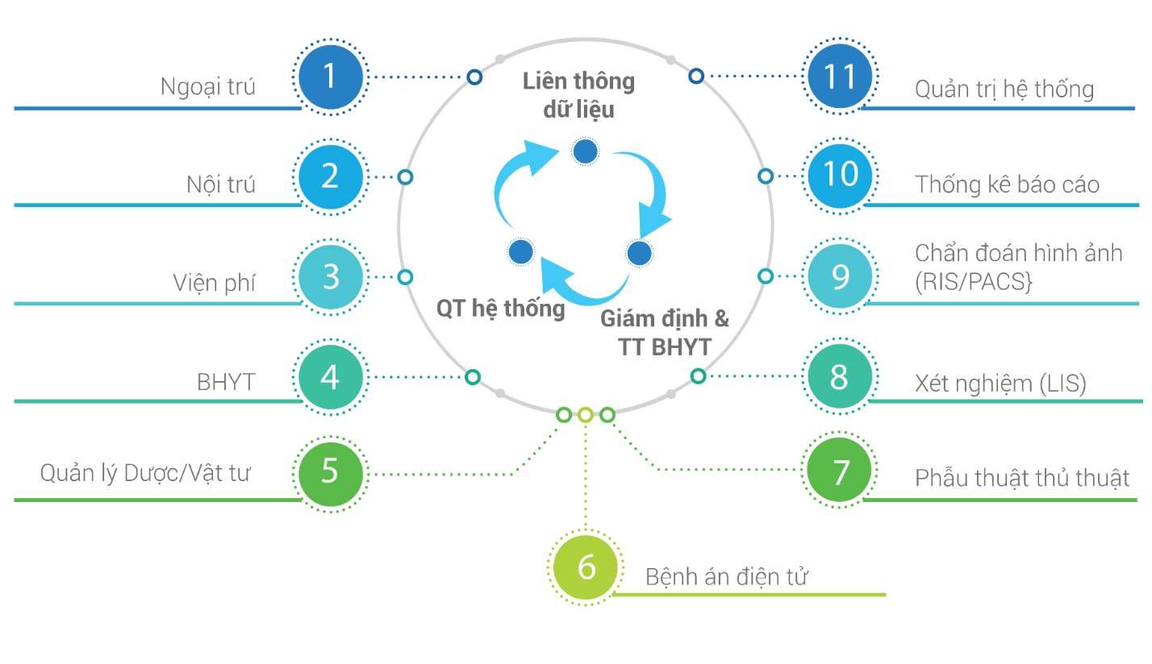

Hình 2.1: Quy trình khám và chữa bệnh

1. **Phân tích nghiệp vụ khám chữa bệnh trong y tế:**

Phân loại bệnh nhân theo:

* Khu vực bệnh nhân sinh sống
* Giới tính của bệnh nhân
* Độ tuổi của bệnh nhân
* Tiền sử khám và chữa bệnh của bệnh nhân

1. **THIẾT KẾ VÀ CÀI ĐẶT: DATA WAREHOUSE, MÔ HÌNH NẠP DỮ LIỆU TỪ HỆ THỐNG QUẢN LÝ VÀO DATAWAREHOUSE.**

*BHYTe

|  |  |  |  |
| --- | --- | --- | --- |
| Thuộc tính | Kiểu giá trị | Giải thích | Ghi chú |
| SotheBH | Char | Số thẻ bảo hiểm | Khóa chính |
| TenChuThe | nvarchar | Tên chủ thẻ |  |

*Khoa

|  |  |  |  |
| --- | --- | --- | --- |
| Thuộc tính | Kiểu giá trị | Giải thích | Ghi chú |
| MaKhoa | char | Mã khoa | Khóa chính |
| TenKhoa | nvarchar | Tên khoa |  |

*Thuoc

|  |  |  |  |
| --- | --- | --- | --- |
| Thuộc Tính | Kiểu Gía Trị | Gỉai thích | Ghi chú |
| TenThuoc | nvarchar | Tên thuốc | Khóa chính |
| DVT | Nvarchar | Đơn vị tính |  |
| DonGia | float | Đơn giá |  |

*BenhNhan

|  |  |  |  |
| --- | --- | --- | --- |
| Thuộc Tính | Kiểu Gía Trị | Gỉai thích | Ghi chú |
| MaBN | Char | Mã bệnh nhân | Khóa chính |
| TenBN | nvarchar | Tên bệnh nhân |  |
| GioiTinh | nvarchar | Giới tính |  |
| DiaChi | nvarchar | Địa chỉ |  |
| SoTheBH | nvarchar | Số thẻ bảo hiểm |  |

*BenhLy

|  |  |  |  |
| --- | --- | --- | --- |
| Thuộc tính | Kiểu giá trị | Giải thích | Ghi chú |
| MaBL | char | Mã bệnh lý | Khóa chính |
| TenBL | nvarchar | Tên bệnh lý |  |
| MaKhoa | char | Mã khoa |  |

*NhanVien

|  |  |  |  |
| --- | --- | --- | --- |
| Thuộc tính | Kiểu giá trị | Giải thích | Ghi chú |
| MaNV | Char | Mã nhân viên | Khóa chính |
| TenNV | nvarchar | Tên nhân viên |  |
| MaKhoa | Char | Mã Khoa |  |
| KVCongTac | nvarchar | Khu vực công tác |  |

*HoaDon

|  |  |  |  |
| --- | --- | --- | --- |
| Thuộc tính | Kiểu giá trị | Giải thích | Ghi chú |
| MaHD | Char | Mã hóa đơn | Khóa chính |
| NgayLap | Date | Ngày lập |  |
| MaBN | Char | Mã bênh nhân |  |
| MaPK | Char | Mã phiếu khám |  |

*PhieuKham

|  |  |  |  |
| --- | --- | --- | --- |
| Thuộc tính | Kiểu giá trị | Giải thích | Ghi chú |
| MaPK | Char |  | Khóa chính |
| MaBN | Char | Mã bênh nhân |  |
| MaNV | char | Mã nhân viên |  |
| MaKhoa | char | Mã khoa |  |
| SoPB | Char | Số phòng bệnh |  |
| NgayKham | Date | Ngày khám |  |
| ChuanDoan | nvarchar | Chuẩn đoán |  |
| KetLuon | nvarchar | Kết luận |  |
| HuongDieuTri | nvarchar | Hướng điều trị |  |

*CTHD

|  |  |  |  |
| --- | --- | --- | --- |
| Thuộc tính | Kiểu giá trị | Giải thích | Ghi chú |
| MaHD | Char | Mã hóa đơn | Khóa chính |
| TenThuoc | Nvarchar | Tên thuốc | Khóa chính |
| SL | Int | Số lượng |  |
| DonGiaXuat | Float | Đơn giái xuất |  |

**CSDLSQL:**

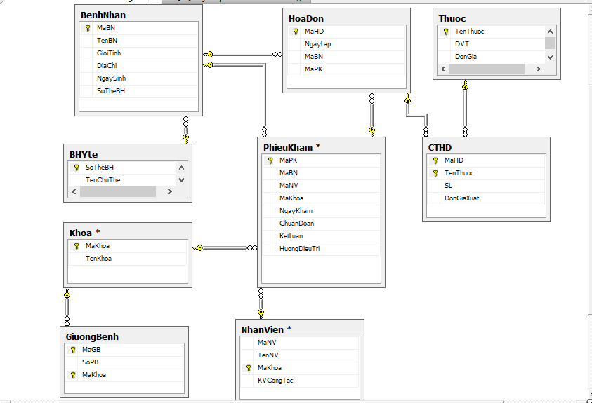

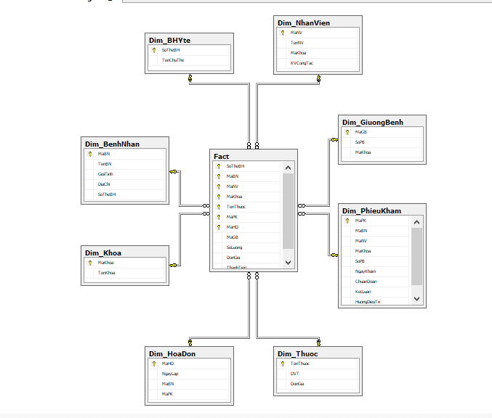

Load từ cơ sở dữ liệu bảng dim

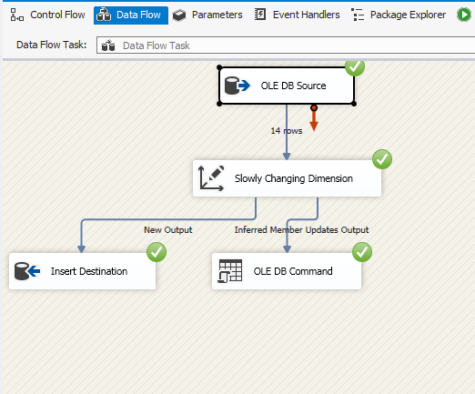

Dữ liệu được insert vô bảng Dim xong khi chạy thành công

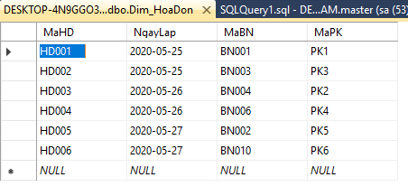

Load dữ liệu bảng Fact

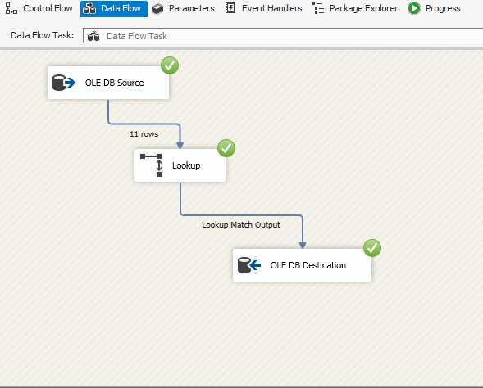

--Load dữ liệu từ excel

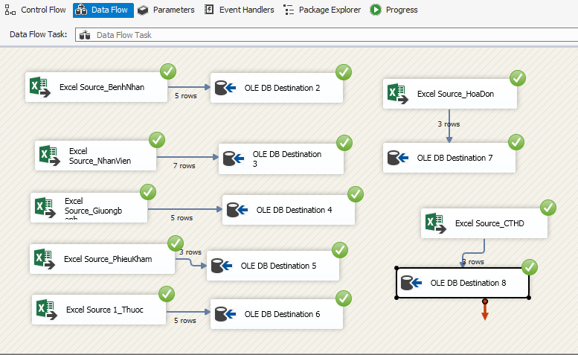

IV CUBE

1: CÀI ĐẶT

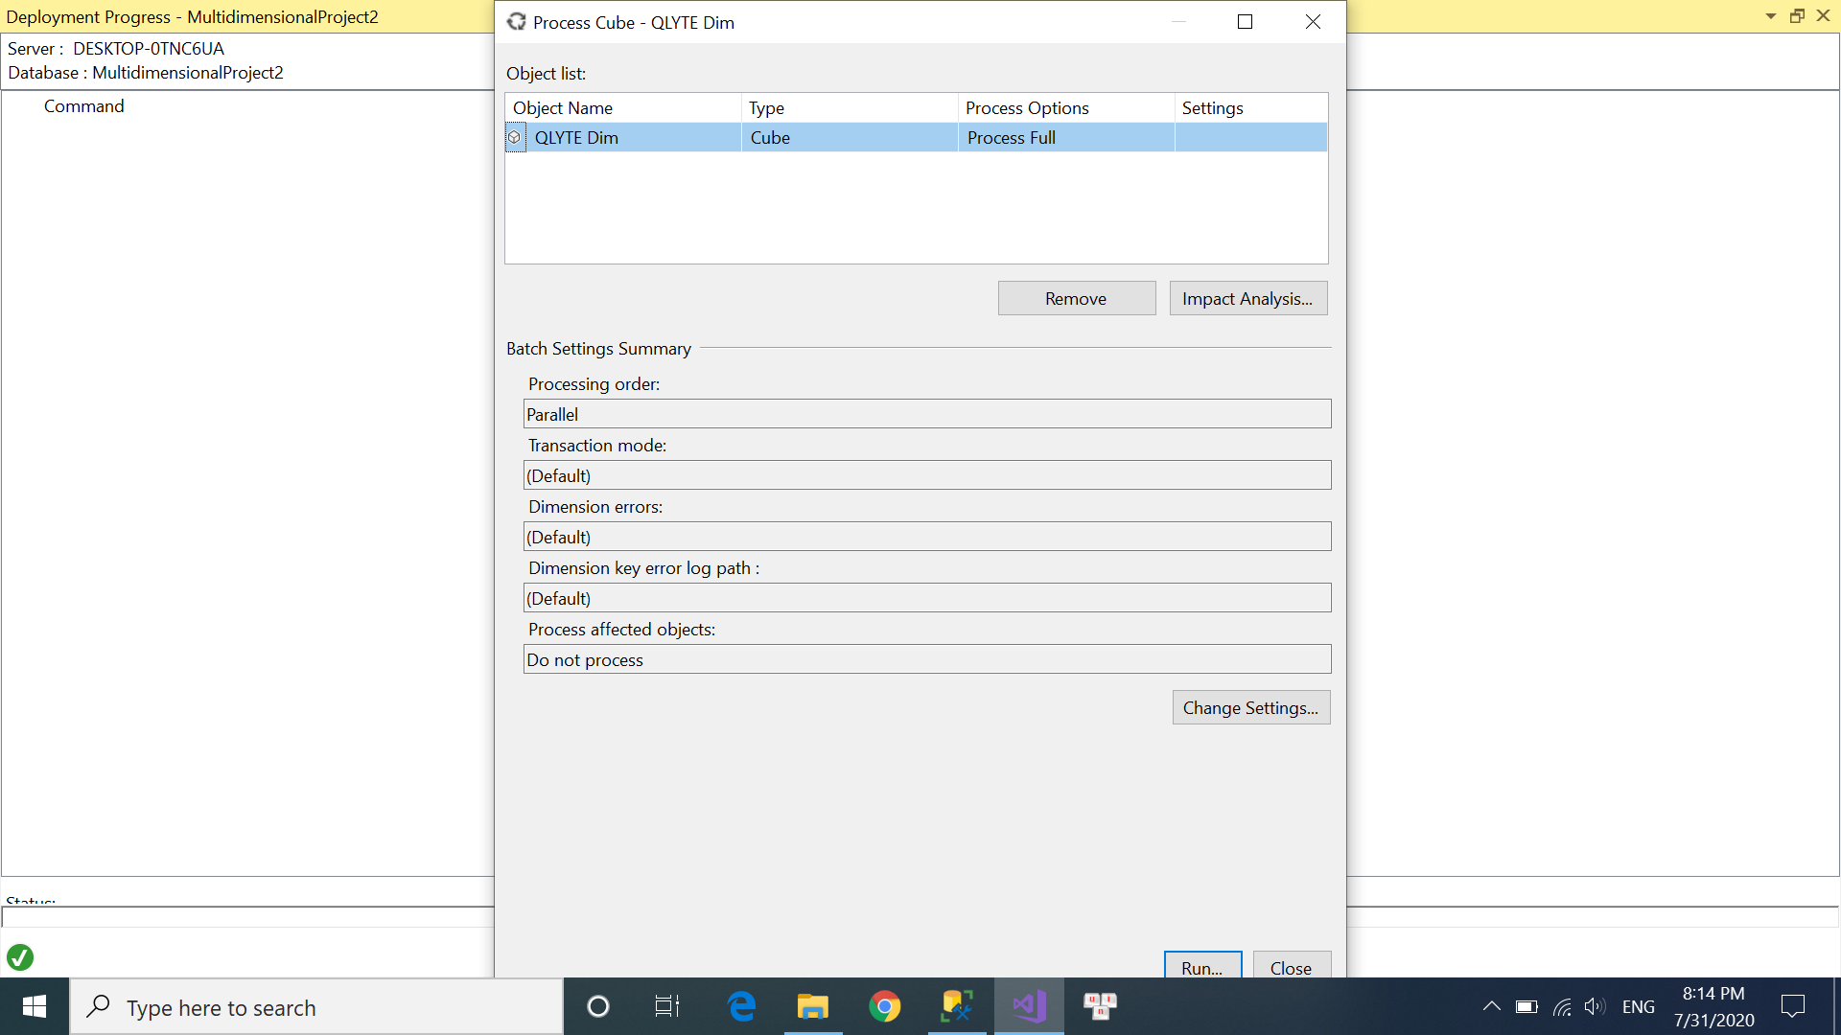

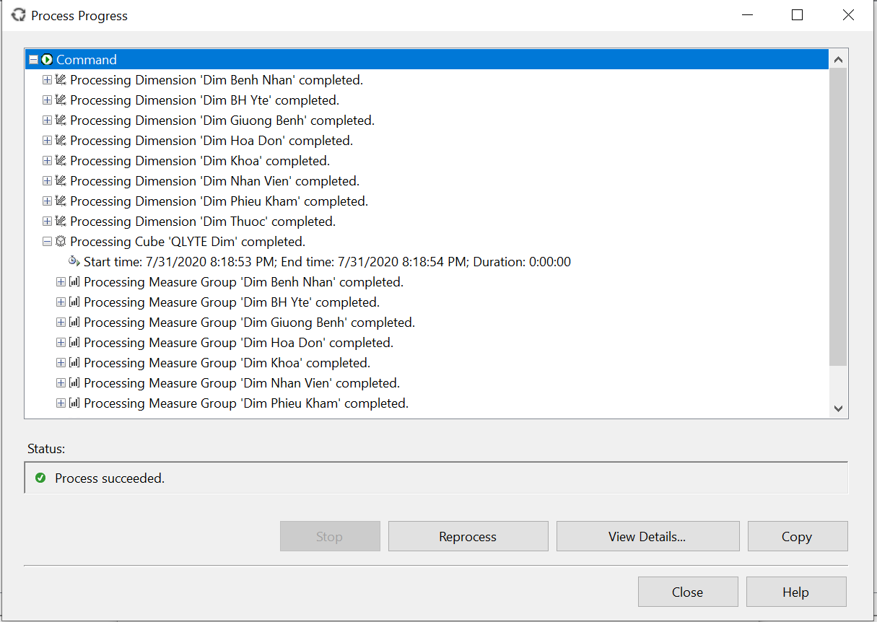

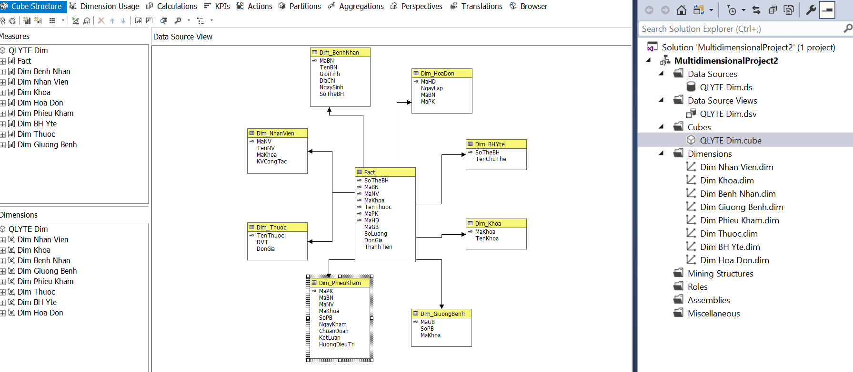

2 TRUY VẤN DỮ LIỆU

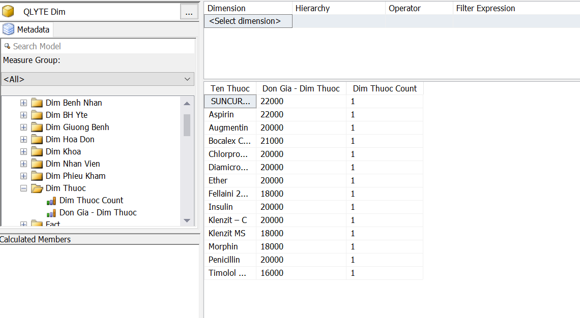

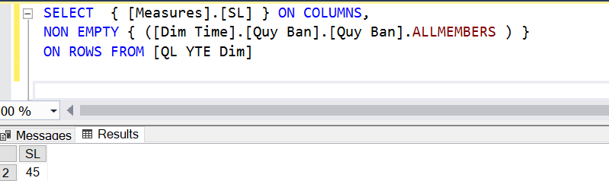

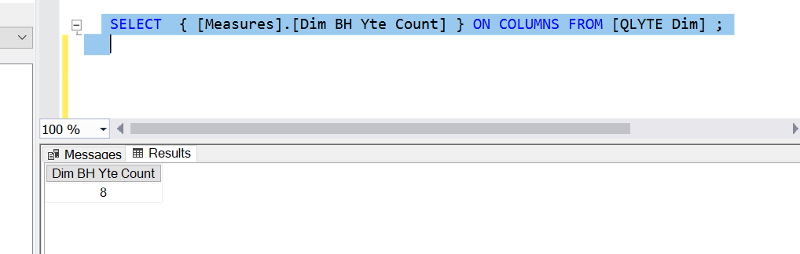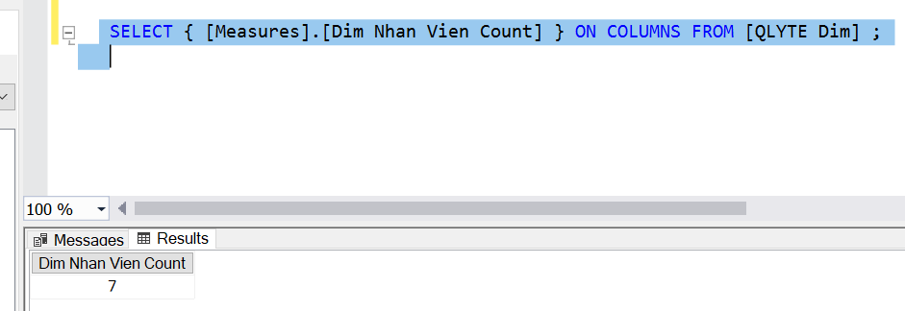

1. **ỨNG DỤNG:**

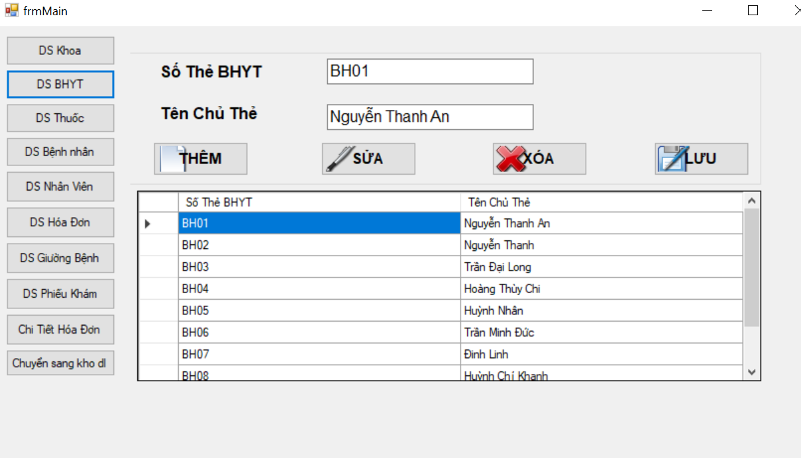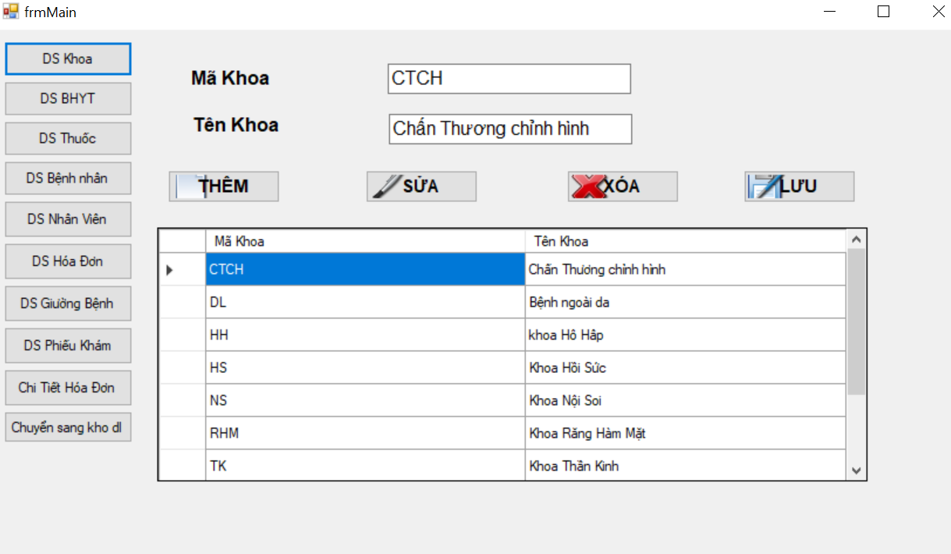

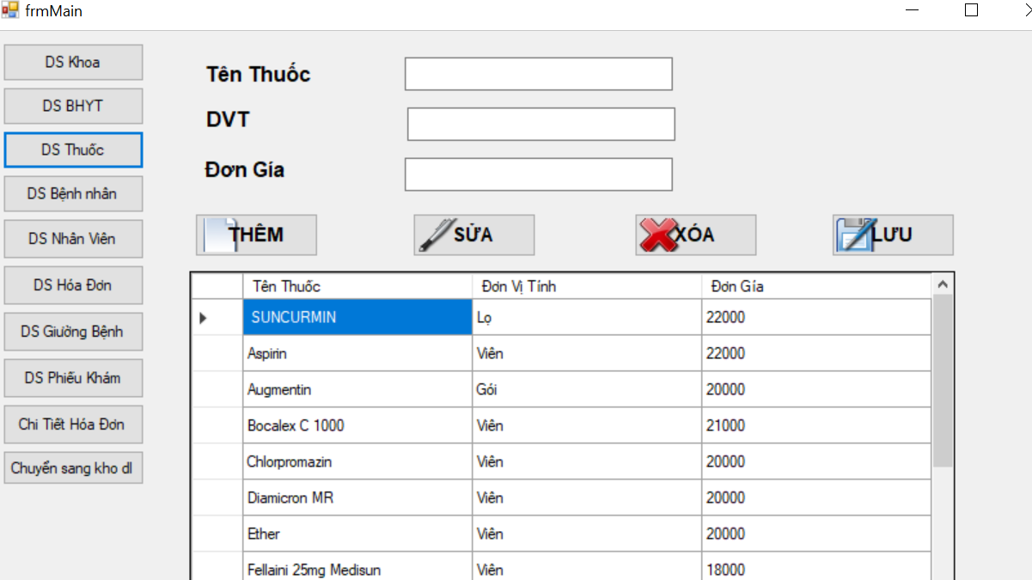

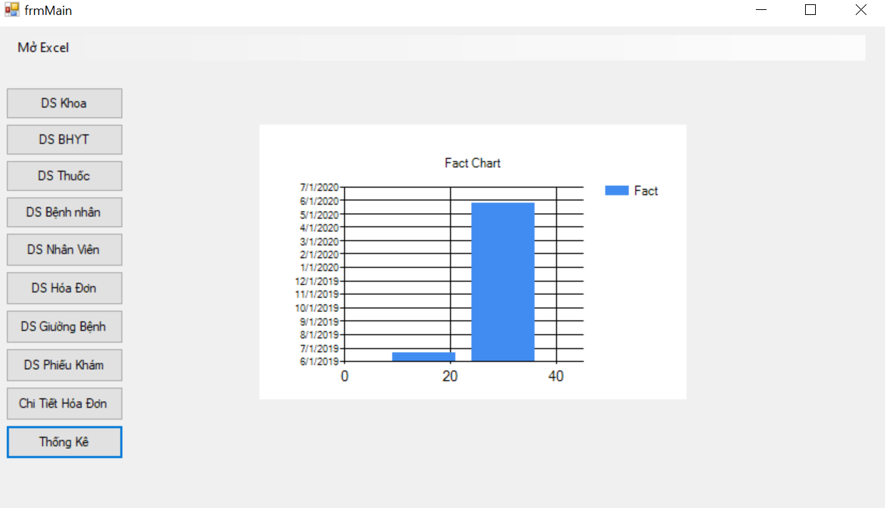

**TÀI LIỆU THAM KHẢO**

<http://qpsolutions.vn/newsdetail.asp?newsID=102&cat1id=7&cat2id=16&title=quan-ly-thong-tin-trong-benh-vien>

<https://www.youtube.com/watch?v=PHckRz8vpuM&fbclid=IwAR0if7HP17H9mc8H3-Jg5ykORU1S0JKdZmd3-LXelrzQgxeElDEJ2Pc5NXE>